B INFO o SmS        392 8233 155  26 Ott e- Tu.  partecipi allo STAGE   che informa e presenta  la Specializzazione ?    Sì. poi frequenterò  il CORSO  specialisTico 05.26 | per diventare eXpert, occupat o/a, di Alto profilo > subito alla  www.paraUniversit,it  ampia formazione per Lavoro certo  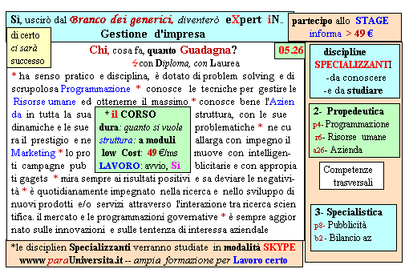  Il corso ed i suoi contenuti personalizzeranno il mio curriculum | Specializzazione suggetita post Diploma  non universitaria, ,Low cost breve  Non universitaria, Low cost, brev
INFO o SmS   | per diventare eXpert , occupat o/a, di Alto profilo subito alla  www.paraUniversita.it  ampia formazione per Lavoro certo
392 8233 155  28 Ott e- Tu,  partecipi allo STAGE   che informa e presenta  la Specializzazione ?    Sì, poi frequenterò  il CORSO  specialisTico 11.16 | 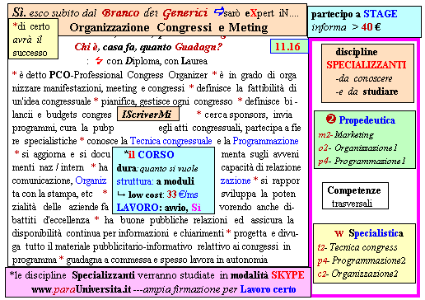  Il corso ed i suoi contenuti personalizzeranno il mio curriculum | Specializzazione: suggerita post Diploma  Non universitaria, Low cost, breve

